钦州一中2020年秋季学期高一10月月考试题

数学试卷

一、选择题：共12小题，每小题5分，共60分．在每个小题给出的四个选项中，只有一项是符合题目要求的．
1．下列各项中，不可以组成集合的是（ ）
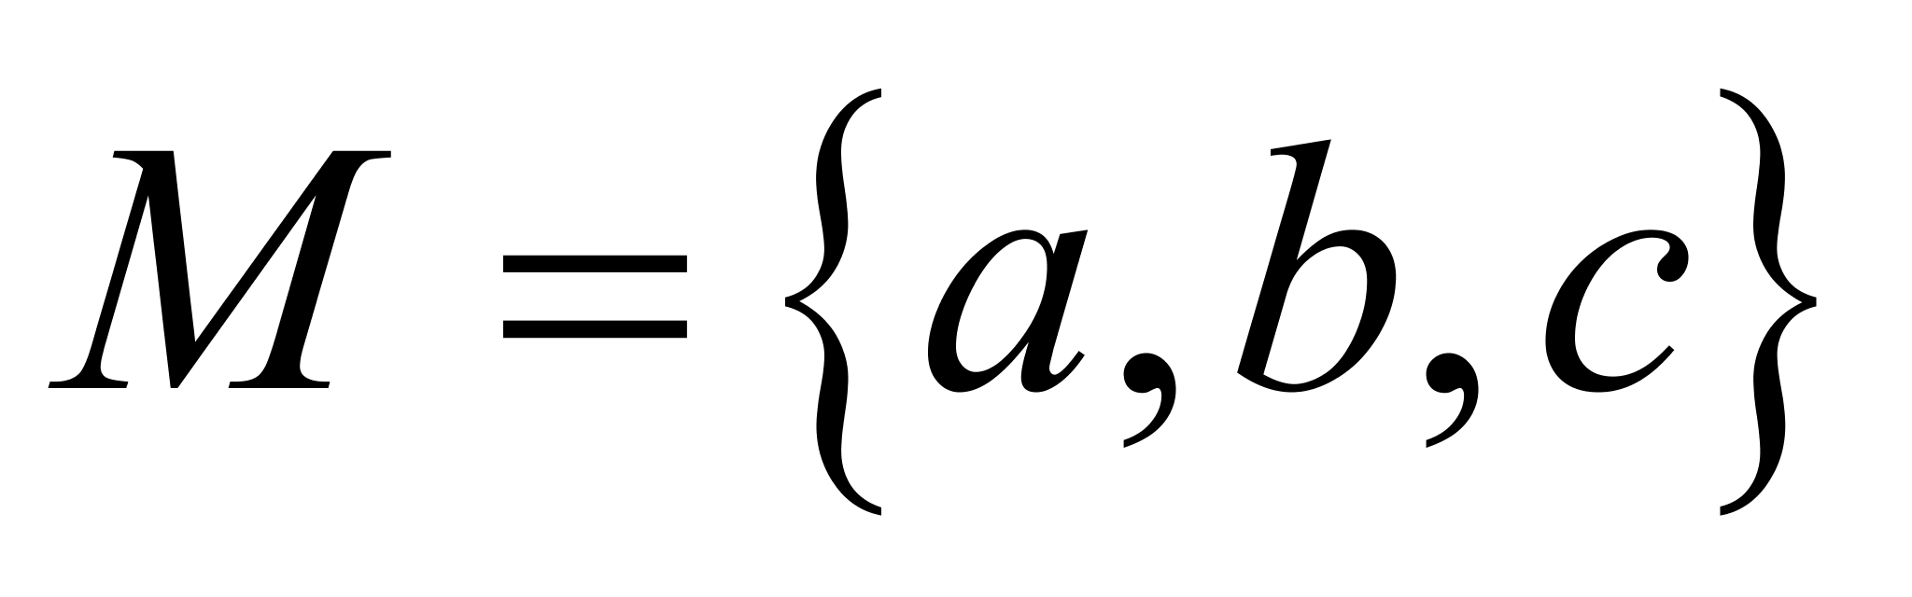

A．所有的正数 B．方程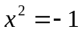 的实数根 C．接近于0的数 D．不等于0的偶数
2.若集合中 的元素是△ 的三边长，则△ 一定不是（ ）
A．锐角三角形 B．直角三角形 C．钝角三角形 D．等腰三角形
3．已知集合A含有三个元素2,4,6，且当a∈A时，有6－a∈A，则a为( )
A．2 B．2或4 C．4 D．2或4或6
4．下列函数中，与函数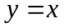 相同的函数是（ ）
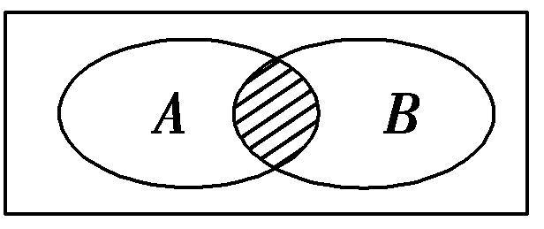
A．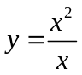 B．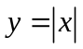 C．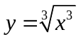 D．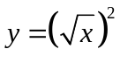
5.设集合A＝{x∈N|1≤x≤10}，B＝{x∈R|x²＋x－6＝0}，
则图中阴影部分表示的集合为( )
A．{2} B．{3} C．{－3,2} D．{－2,3}
6.已知集合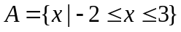，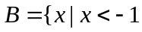或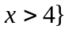，那么集合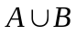等于
A．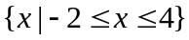 B．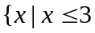或 C．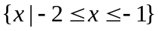 D．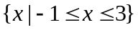
7．设集合A＝{x|1＜x＜2}，B＝{x|x＜a}，若A⊆B，则a的取值范围是( )
A．a≤2 B．a≤1 C．a≥1 D．a≥2
8．若函数y＝f(x)的定义域为M＝{x|－2≤x≤2}，值域为N＝{y|0≤y≤2}，
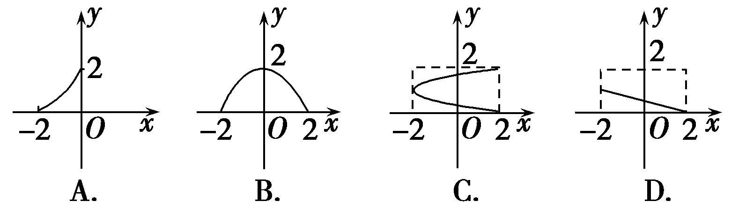
则函数y＝f(x)的图象可能是( )

9．已知函数f(2x＋1)＝3x＋2，且f(a)＝2，则a的值等于( )
A．1 B．3 C．5 D．－1
10．函数f(x)＝ 的定义域为M，g(x)＝ 的定义域为N，则M∩N＝( )
A．[－2，＋∞) B．[－2,2) C．(－2,2) D．(－∞，2)
11．已知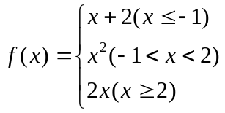，若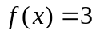，则的值是（ ）
A． B．或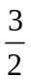 C．，或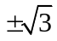 D．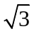
12．若函数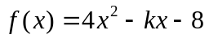在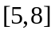上是单调函数，则的取值范围是（ ）
A．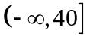 B．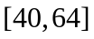 C．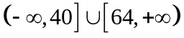 D．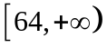
二、填空题: 本大题共4小题，每小题5分，共20分，请把正确的答案填写在答题卡相应的横线上．
13.若全集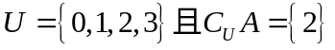，则集合等于 ；
14．若a∈{1，a²﹣2a+2}，则实数a的值为 ；
15.若函数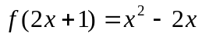，则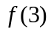= ；
16．已知函数f(x)的图象如图所示，则f(x)的解析式是____________________．
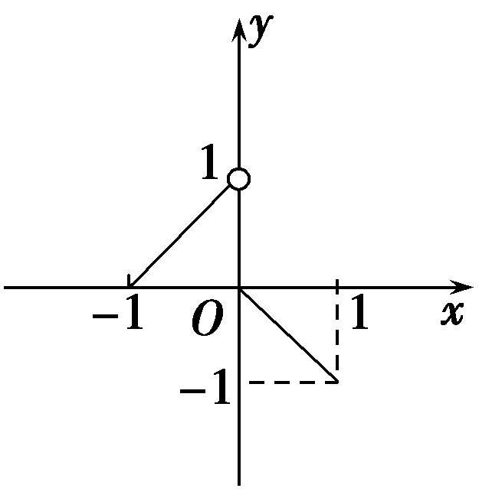

三、解答题：本大题共6小题，共70分，解答应写出文字说明，证明过程或演算步骤.
17.（10分）已知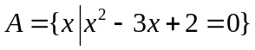，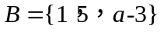且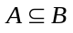
（1）求实数a的值；
（2）一一列出集合B的真子集.

18.（12分）若集合A={x|﹣3≤x≤4}和B={x|2m﹣1≤x≤m+1}．
（1）当m=﹣3时，求集合A∩B；（2）当B⊆A时，求实数m取值范围．

19.（12分）(1) 已知f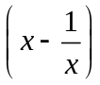＝x²＋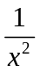，求f(x)；
(2) 已知一次函数f(x)满足f(f(x))＝4x－1，求f(x)；

20.（12分）已知f（x）是二次函数，f（0）＝f（5）＝0，且f（﹣1）＝12
（1）求f（x）的解析式；
（2）当x∈[－2,3]时，求函数f(x)的值域；

21．（12分）某公司生产一种电子仪器的固定成本为20 000元，每生产一台仪器需增加投入100元，已知总收益满足如下函数：
R(x)＝其中x是仪器的产量．
(1)将利润f(x)表示为产量x的函数．(利润＝总收益－总成本)
(2)当产量x为何值时，公司所获利润最大？最大利润是多少元？

22．（12分）设函数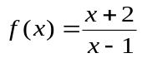．
（1）用定义证明函数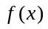在区间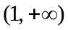上是单调递减函数；
（2）求在区间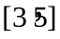上的最值．

钦州一中2020年秋季学期高一10月月考
数学参考答案
1--12. CDBCAB DBABDC 13. {0,1,3} ;14.2 ；15. -1 ； 16.f(x)＝
1. C 元素的确定性；
2.D 元素的互异性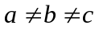；
3.B 若a＝2∈A，则6－a＝4∈A；或a＝4∈A，则6－a＝2∈A；若a＝6∈A，则6－a＝0∉A
4.解析：A选项中的函数等价于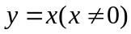，B选项中的函数等价于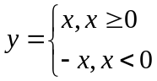，D选项中的函数等价于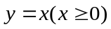.故选C.
5.解析：∵A＝{1,2,3,4,5,6,7,8,9,10}，B＝{－3,2}，∴图中阴影部分表示的集合为A∩B＝{2}．
6.解析：【详解】并集是两个集合的所有元素组合而成，故或，故选B.
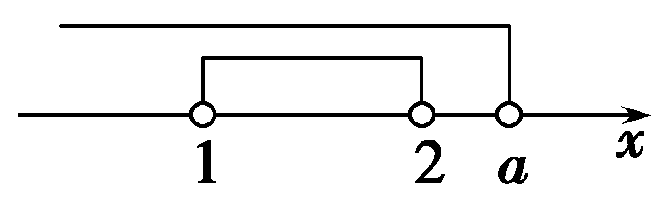
7.解析：如图，在数轴上表示出两集合，只要a≥2，就满足A⊆B.
答案：D
8.解析：选项A，定义域为{x|－2≤x≤0}，不正确．选项C，当x在(－2,2]取值时，y有两个值和x对应，不符合函数的概念，不正确．选项D，值域不是[0,2]，不正确．选项B正确．
9.解析：由f(2x＋1)＝3x＋2，令2x＋1＝t，∴x＝.∴f(t)＝3·＋2.
∴f(x)＝＋2.∴f(a)＝＋2＝2.∴a＝1.
10解析：函数f(x)的定义域M＝{x|2－x＞0}＝{x|x＜2}，函数g(x)的定义域N＝{x|x＋2≥0}＝{x|x≥－2}，∴M∩N＝{x|－2≤x＜2}．故选B.
11. D 该分段函数的三段各自的值域为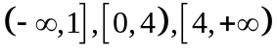，而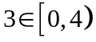
∴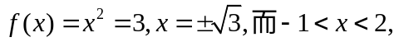∴ 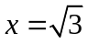；
12. C 对称轴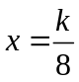，则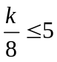，或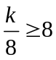，得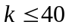，或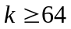
13. 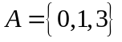。
14.解析：因为a∈{1，a²﹣2a+2}，则：a＝1或a＝a²﹣2a+2，
当a＝1时：a²﹣2a+2＝1，与集合元素的互异性矛盾，舍去；
当a≠1时：a＝a²﹣2a+2，解得：a＝1（舍去）或a＝2；
15. 令；
16.解析：由图可知，图象是由两条线段组成．
当－1≤x＜0时，设f(x)＝ax＋b，将(－1,0)，(0,1)代入解析式，得
∴∴f(x)＝x＋1.
当0≤x≤1时，设f(x)＝kx，将(1，－1)代入，得k＝－1.
∴f(x)＝－x.
综上，f(x)＝
- 解：（1）A={1，2}----------2分
又且，∴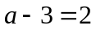，∴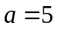---------5分
（2）∵，∴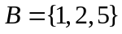，------------6分
∴B的真子集为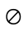，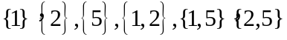----10分
18.（1）m=﹣3时，B={﹣7≤x≤﹣2}，-----1分
则A∩B={x|﹣3≤x≤﹣2}；---------------3分
（2）根据题意，分2种情况讨论：
①、B=∅时，则2m﹣1＞m+1，即m＞2时，
B⊆A成立；------------6分
②、B≠∅时，则2m﹣1≤m+1，即m≤2时，
必有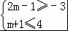，解可得﹣1≤m≤3，--------9分
又由m≤2，所以﹣1≤m≤2，-------------10分
综上所述，m的取值范围是﹣1≤m -------------12分
19.解：(1) (配凑法)∵ f＝x²＋＝²＋2，---4分
∴ f(x)＝x²＋2.---------6分
- (待定系数法)∵ f(x)是一次函数，∴设f(x)＝ax＋b(a≠0)，--7分
则f(f(x))＝f(ax＋b)＝a(ax＋b)＋b＝a²x＋ab＋b.-------8分
∵f(f(x))＝4x－1，∴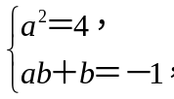----------9分
解得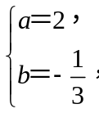或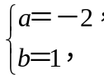 -------11分
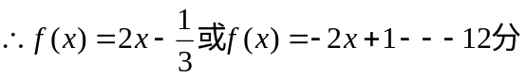

20.（1）∵f（x）是二次函数，且f（0）＝f（5）＝0，
∴设f（x）＝ax（x﹣5），（a≠0），--------3分
又∵f（﹣1）＝6a＝12，解得a＝2，------5分
∴f（x）＝2x（x﹣5）＝2x²﹣10x．---------6分
（2）由（1）知，f（x）的对称轴为x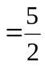，∴f（x）的最小值为f（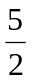）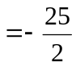，--8分
最大值为f（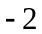）28，-----10分
∴的值域为[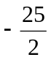,28].------12分
21.解：(1)由题意知f(x)＝R(x)－100x－20 000＝
-------6分
(2)当0≤x≤400时，f(x)＝－(x－300)²＋25 000，----8分
即当x＝300时，f(x)有最大值25 000，-------9分
当x>400时，f(x)<20 000.--------11分
综上可知，当月产量为300台时，公司获得最大利润25 000元．---12分
22.【详解】
（1）任取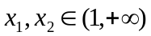且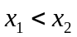。-------------1分
则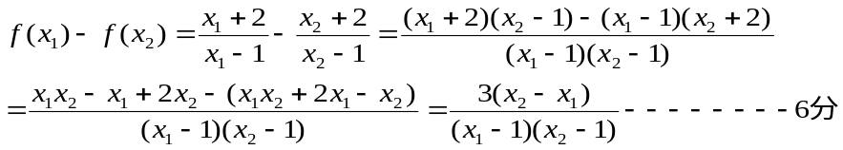
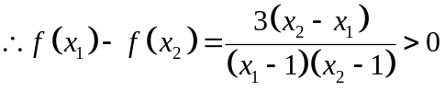，即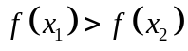，--------8分
所以函数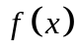在区间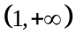 上是单调递减函数；-----------9分
（2）∵函数在区间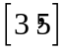上是单调递减函数,
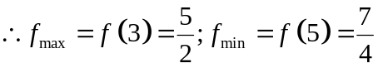.-------------12分

